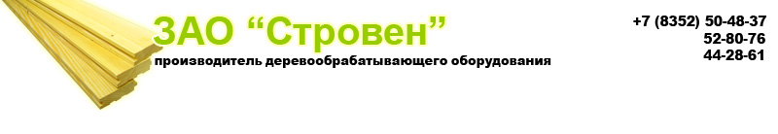
р/с 40702810175020101321 в Чувашском ОСБ № 8613 г. Чебоксары,

ИНН 2128027730, КПП 213001001, БИК 049706609, к/с 30101810300000000609
428016, г. Чебоксары, Лапсарский проезд, 11. www.zao-stroven.ru, e-mail: stroven@bk.ru

Уважаемые, господа!

ЗАО «Стровен» предлагает рассмотреть предложение о приобретении дровокольной линии. Новая дровокольная линия Стровен ЛДК-450 предназначена для промышленного получения дров из бревен любой кривизны диаметром от 100 до 450 мм и длиной до 6,5 метров.
Особенности линии:
- Безопасность распиловки, благодаря использованию цепной пилы вместо дисковой
- Быстрая смена ножей
- Надежность и простота конструкции дровокольной линии
- не требует специально подготовленного персонала

Дровокольная линия Стровен  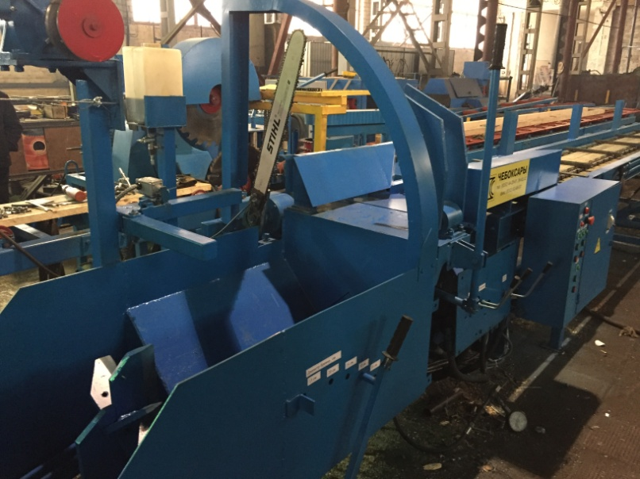 | Базовая комплектация: 650 000 руб.
- Приемный стол;
- цепная пила;
- выгружной транспортер;
- сменные ножи колуна (4-х и 6-ти лезвийные);

Подъемник гидравлический – 45 000 рублей

Гарантия на все оборудование составляет 12 месяцев, сертифицировано.
Срок изготовления – 14 календарных дней.
Доставка автотранспортом или ж/д контейнером.
Всегда рады ответить на любые ваши вопросы по тел.: 8(8352)44-28-61, 8-967-470-62-32
Заявку на приобретение оборудования можно отправить на e-mail: stroven@bk.ru
либо по факсу 8(8352)50-48-37
Вся подробная информация есть на нашем сайте: www.zao-stroven.ru
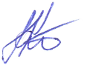
С наилучшими пожеланиями!
Генеральный директор. /Кирюхин П.Н./

